20 Вариант.

Заданное уравнение:

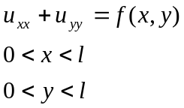

Граничные условия:

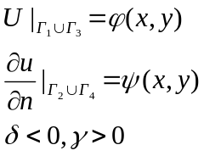

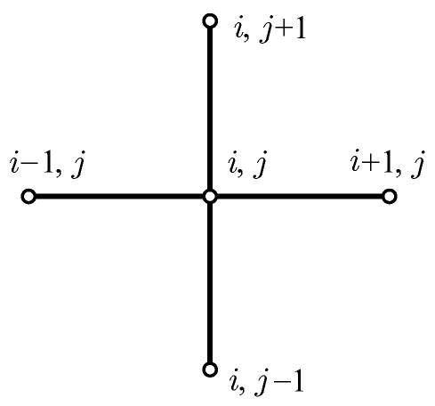

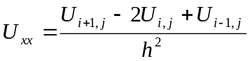;

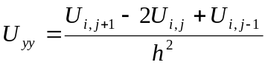,
где h – шаг.

Разностная схема имеет вид:
Граничное условие:
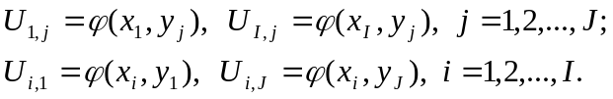

В теории разностных схем доказывается, что решение построенной разностной задачи существует, а сама схема устойчива. Для решения задачи можно использовать итерационный метод Гаусса-Зейделя решения системы разностных уравнений.

